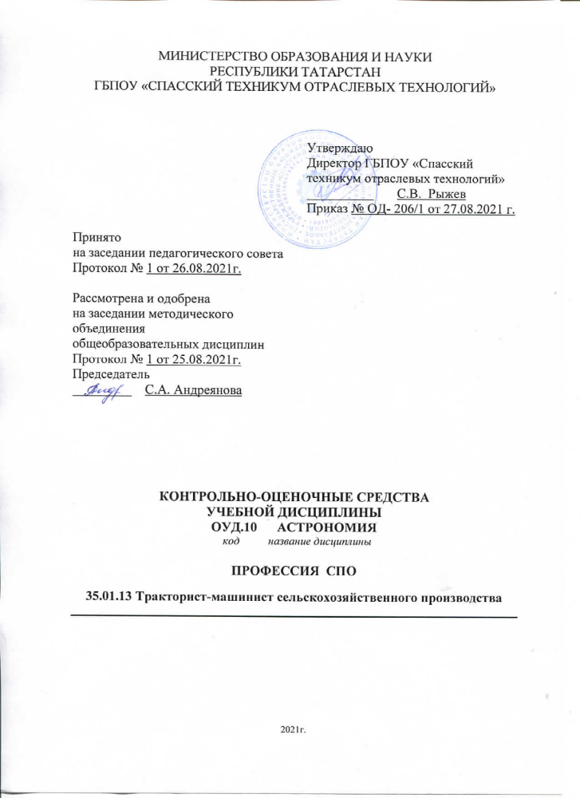
Контрольно-оценочные средства по учебной дисциплине ОУД.10 Астрономия разработан на основе: - Федерального государственного образовательного стандарта среднего общего образования; - Федерального государственного образовательного стандарта по профессии СПО 35.01.13 Тракторист-машинист сельскохозяйственного производства и рабочей программы ОУД.10. Астрономия.

Организация-разработчик: ГБПОУ «Спасский техникум отраслевых технологий»
Разработчик: преподаватель Андреянова С.А.

СОДЕРЖАНИЕ
1. ОБЩИЕ ПОЛОЖЕНИЯ
2. ПОКАЗАТЕЛИ ОЦЕНКИ РЕЗУЛЬТАТОВ ОСВОЕНИЯ ДИСЦИПЛИНЫ, ФОРМЫ И МЕТОДЫ КОНТРОЛЯ И ОЦЕНКИ
3. КОНТРОЛЬНО-ОЦЕНОЧНЫЕ МАТЕРИАЛЫ
  - ТЕКУЩИЙ КОНТРОЛЬ
3.2. ПРОМЕЖУТАЧНАЯ АТТЕСТАЦИЯ
4. ИНФОРМАЦИОННОЕ ОБЕСПЕЧЕНИЕ ОБУЧЕНИЯ

1. Паспорт контрольно-оценочных средств
Основной целью оценки теоретического курса учебной дисциплины является оценка умений и знаний, которые формируют общие и профессиональные компетенции.
В соответствии с учебным планом, дисциплина ОУД.10 Астрономия изучается на 1 курсе. По завершению всего курса обучения по учебной дисциплине ОУД.10 Астрономия проводится промежуточная аттестация в форме дифференцированного зачета.

Требования к результатам освоения учебной дисциплины:
Освоение содержания учебной дисциплины «Астрономия» обеспечивает достижение обучающимися следующих результатов:
личностных:
− сформированность научного мировоззрения, соответствующего современному уровню развития астрономической науки;
− устойчивый интерес к истории и достижениям в области астрономии;
- умение анализировать последствия освоения космического пространства для жизни и деятельности человека.
метапредметных:
− умение использовать при выполнении практических заданий по астрономии такие мыслительные операции, как постановка задачи, формулирование гипотез, анализ и синтез, сравнение, обобщение, систематизация, выявление причинно-следственных связей, поиск аналогов, формулирование выводов для изучения различных сторон астрономических явлений, процессов, с которыми возникает необходимость сталкиваться в профессиональной сфере;
- владение навыками познавательной деятельности, навыками разрешения проблем, возникающих при выполнении практических заданий по астрономии;
- умение использовать различные источники по астрономии для получения достоверной научной информации, умение оценить ее достоверность;
- владение языковыми средствами: умение ясно, логично и точно излагать свою точку зрения по различным вопросам астрономии, использовать языковые средства, адекватные обсуждаемой проблеме астрономического характера, включая составление текста и презентации материалов с использованием информационных и коммуникационных технологий;
предметных:
- сформированность представлений о строении Солнечной системы, эволюции звезд и Вселенной, пространственно-временных масштабах Вселенной;
- понимание сущности наблюдаемых во Вселенной явлений;
- владение основополагающими астрономическими понятиями, теориями, законами и закономерностями, уверенное пользование астрономической терминологией и символикой;
- сформированность представлений о значении астрономии в практической деятельности человека и в дальнейшем научно-техническом развитии;
-осознание роли отечественной науки в освоении и использовании космического пространства и развитии международного сотрудничества в этой области.
Общие компетенции студента:
- ОК 1. Понимать сущность и социальную значимость будущей профессии, проявлять к ней устойчивый интерес.
- ОК 2. Организовывать собственную деятельность, исходя из цели и способов ее достижения, определенных руководителем.
- ОК 3. Анализировать рабочую ситуацию, осуществлять текущий и итоговый контроль, оценку и коррекцию собственной деятельности, нести ответственность за результаты своей работы.
- ОК 4. Осуществлять поиск информации, необходимой для эффективного выполнения профессиональных задач.
- ОК 5. Использовать информационно-коммуникационные технологии в профессиональной деятельности.
- ОК 6. Работать в команде, эффективно общаться с коллегами, руководством, клиентами.
- ОК 7. Соблюдать правила реализации товаров в соответствии с действующими санитарными нормами и правилами, стандартами и Правилами продажи товаров.
- ОК 8. Исполнять воинскую обязанность, в том числе с применением полученных профессиональных знаний (для юношей).
Планируемые личностные результаты
в ходе реализации рабочей программы
ОУД. 10 Астрономия
Личностные результаты  реализации программы воспитания  (дескрипторы) | Код личностных результатов реализации программы  воспитания
Заботящийся о защите окружающей среды, собственной и чужой безопасности, в том числе цифровой | ЛР 10
Проявляющий сознательное отношение к непрерывному образованию как условию успешной профессиональной и общественной деятельности | ЛР 14

2. Показатели оценки результатов освоения дисциплины, формы и методы контроля и оценки

Предметные результаты | Основные показатели оценки результатов
- сформированность представлений о строении Солнечной системы, эволюции звезд и Вселенной, пространственно-временных масштабах Вселенной;  - понимание сущности наблюдаемых во Вселенной явлений;  - владение основополагающими астрономическими понятиями, теориями, законами и закономерностями, уверенное пользование астрономической терминологией и символикой;  - сформированность представлений о значении астрономии в практической деятельности человека и в дальнейшем научно-техническом развитии;  -осознание роли отечественной науки в освоении и использовании космического пространства и развитии международного сотрудничества в этой области. | -умение решать качественные, экспериментальные, расчетные задачи различных типов и видов сложности;  - умение решать исследовательские задач;  - теоретические, практические, экспериментальные виды деятельности;  - понимание гипотез и научных теорий;  -поиск и обработка информации, включая использование электронных ресурсов;  - компьютерная грамотность;  - использование информационных ресурсов, работа с текстами;  - применение знаний и понимание;  - критическое отношение к информации.  -знание теоретических основ курса астрономии:  -явлений,  -понятий,  - законов,  - теорий,  -приборов и установок.

- Контрольно-оценочные средства (для проведения промежуточной аттестации) по дисциплине.
Каждый вариант экзаменационной работы состоит из тестовых заданий и включает в себя 20 заданий, отличающихся по содержанию, форме и уровню сложности. К каждому заданию дано 4 варианта ответа, из которых только один правильный.
В контрольно-оценочных средствах представлено содержание всех основных разделов курса астрономии.
Общее количество экзаменационных заданий по каждому из разделов приблизительно пропорционально его содержательному наполнению и учебному времени, отводимому на изучение данного раздела.
Время выполнения теста: 40 минут

Вариант № 1
1. Наука о небесных светилах, о законах их движения, строения и развития, а также о строении и развитии Вселенной в целом называется …

1. Астрометрия
2. Астрофизика
3. Астрономия
4. Другой ответ

2.Гелиоцентричную модель мира разработал …

1. Хаббл Эдвин
2. Николай Коперник
3. Тихо Браге
4. Клавдий Птолемей

3.К планетам земной группы относятся …

1. Меркурий, Венера, Уран, Земля
2. Марс, Земля, Венера, Меркурий
3. Венера, Земля, Меркурий, Фобос
4. Меркурий, Земля, Марс, Юпитер

4.Второй от Солнца планета называется …

1. Венера
2. Меркурий
3. Земля
4. Марс

5. Межзвездное пространство …

1. не заполнено ничем
2. заполнено пылью и газом
3.заполнено обломками космических аппаратов
4. другой ответ.

6. Угол между направлением на светило с какой-либо точки земной поверхности и направлением из центра Земли называется …

1. Часовой угол
2. Горизонтальный параллакс
3. Азимут
4. Прямое восхождение

7. Расстояние, с которого средний радиус земной орбиты виден под углом 1 секунда называется …

1. Астрономическая единица
2. Парсек
3. Световой год
4. Звездная величина

8. Нижняя точка пересечения отвесной линии с небесной сферой называется …

1. точках юга
2. точках севере
3. зенит
4. надир

9. Большой круг, плоскость которого перпендикулярна оси мира называется …

1. небесный экватор
2. небесный меридиан
3. круг склонений
4. настоящий горизонт

10. Первая экваториальная система небесных координат определяется …

1.Годичный угол и склонение
2. Прямое восхождение и склонение
3. Азимут и склонение
4. Азимут и высота

11. Большой круг, по которому цент диска Солнца совершает свое видимое летнее движение на небесной сфере называется …

1. небесный экватор
2. небесный меридиан
3. круг склонений
4. эклиптика

12. Линия вокруг которой вращается небесная сфера называется

- ось мира
2. вертикаль
3. полуденная линия
4. настоящий горизонт

13. В каком созвездии находится звезда, которая имеет координаты α = 5h 20m, δ = + 100

1. Телец
2. Возничий
3. Заяц
4. Орион

14. Обратное движение точки весеннего равноденствия называется …

1. Перигелий
2. Афелий
3. Прецессия
4. Нет правильного ответа

15. Главных фаз Луны насчитывают …

1. две
2. четыре
3. шесть
4.восемь

16. Угол который, отсчитывают от точки юга S вдоль горизонта в сторону заката до вертикала светила называют …

1. Азимут
2. Высота
3. Часовой угол
4. Склонение

17. Квадраты периодов обращения планет относятся как кубы больших полуосей орбит. Это утверждение …

1. первый закон Кеплера
2. второй закон Кеплера
3. третий закон Кеплера
4. четвертый закон Кеплера

18.Телескоп, у которого объектив представляет собой линзу или систему линз называют …

1.Рефлекторним
2.Рефракторним
3. менисковый
4. Нет правильного ответа.

19.Установил законы движения планет …

1. Николай Коперник
2. Тихо Браге
3. Галилео Галилей
4.Иоганн Кеплер

20.К планетам-гигантам относят планеты …

1. Фобос, Юпитер, Сатурн, Уран
2. Плутон, Нептун, Сатурн, Уран
3. Нептун, Уран, Сатурн, Юпитер
4. Марс, Юпитер, Сатурн, Уран

Вариант № 2
1. Наука, изучающая строение нашей Галактики и других звездных систем называется …

1. Астрометрия
2. Звездная астрономия
3. Астрономия
4. Другой ответ

2.Геоцентричную модель мира разработал …

1. Николай Коперник
2. Исаак Ньютон
3. Клавдий Птолемей
4. Тихо Браге

3. Состав Солнечной система включает …

1. восемь планет.
2. девять планет
3. десять планет
4. семь планет

4. Четвертая от Солнца планета называется …

1. Земля
2. Марс
3. Юпитер
4. Сатурн

5. Определенный участок звездного неба с четко очерченными пределами, охватывающий все принадлежащие ей светила и имеющий собственное имя называется …

1. Небесной сферой
2. Галактикой
3. Созвездие
4. Группа зрение

6. Угол, под которым из звезды был бы виден радиус земной орбиты называется …

1. Годовой параллакс
2. Горизонтальный параллакс
3. Часовой угол
4. Склонение

7. Верхняя точка пересечения отвесной линии с небесной сферой называется …

1. надир
2. точках севере
3. точках юга
4.зенит
8 Большой круг, проходящий через полюса мира и зенит называется …

1. небесный экватор
2. небесный меридиан
3. круг склонений
4.настоящий горизонт
9. Промежуток времени между двумя последовательными верхними кульминациями точки весеннего равноденствия называется …

- Солнечные сутки
2. Звездные сутки
3. Звездный час
4. Солнечное время

10. Количество энергии, которую излучает звезда со всей своей поверхности в единицу времени по всем направлениям называется …

1. звездная величина
2. яркость
3. парсек
4.светимость
11. Вторая экваториальная система небесных координат определяется …

1.Годинний угол и склонение
2. Прямое восхождение и склонение
3. Азимут и склонение
4. Азимут и высота

12. В каком созвездии находится звезда, которая имеет координаты α = 20h 20m, δ = + 350

1. Козерог
2. Дельфин
3. Стрела
4. Лебедь

13. Путь Солнца на небе вдоль эклиптики пролегает среди …

1. 11 созвездий
2. 12 созвездий
3. 13 созвездий
4. 14 созвездий

14. Затмение Солнца наступает …

1. если Луна попадает в тень Земли.
2. если Земля находится между Солнцем и Луной
3. если Луна находится между Солнцем и Землей
4. нет правильного ответа.

15. Каждая из планет движется вокруг Солнца по эллипсу, в одном из фокусов которого находится Солнце. Это утверждение …

1. первый закон Кеплера
2. второй закон Кеплера
3. третий закон Кеплера
4. четвертый закон Кеплера

16. Календарь, в котором подсчету времени ведут за изменением фаз Луны называют …

1. Солнечным
2. Лунно-солнечным
3. Лунным
4. Нет правильного ответа.

17.Телескоп, у которого объектив представляет собой вогнутое зеркало называют …

1.Рефлекторным
2.Рефракторным
3. менисковый
4. Нет правильного ответа

18. Система, которая объединяет несколько радиотелескопов называется …

1.Радиоинтерферометром
2.Радиотелескопом
3.Детектором
4. Нет правильного ответа

19. Наука, изучающая строение нашей Галактики и других звездных систем называется …

1. Астрометрия
2. Звездная астрономия
3. Астрономия
4. Другой ответ

20. Закон всемирного тяготения открыл …

1. Галилео Галилей
2. Хаббл Эдвин
3. Исаак Ньютон
4. Иоганн Кеплер

Ответы
Вариант №1 Вариант №2
№ вопроса | Ответ | № вопроса | Ответ
1 | 3 | 1 | 3
2 | 2 | 2 | 3
3 | 2 | 3 | 1
4 | 1 | 4 | 2
5 | 2 | 5 | 3
6 | 2 | 6 | 1
7 | 2 | 7 | 4
8 | 4 | 8 | 4
9 | 1 | 9 | 2
10 | 1 | 10 | 4
11 | 4 | 11 | 1
12 | 1 | 12 | 4
13 | 4 | 13 | 3
14 | 1 | 14 | 3
15 | 2 | 15 | 1
16 | 1 | 16 | 3
17 | 3 | 17 | 2
18 | 2 | 18 | 1
19 | 4 | 19 | 3
20 | 3 | 20 | 3

- Критерии оценок
Каждое правильно выполненное задание оценивается одним баллом. Таким образом, максимальное количество первичных баллов, которое можно получить при выполнении теста – 20.

Оценка в пятибалльной шкале | Критерии оценки
«2» | Выполнено мене 50% задания | Набрано менее 10 баллов
«3» | Выполнено 51-65% задания | Набрано 11-13 баллов
«4» | Выполнено 66-85%задания | Набрано 14-17 баллов
«5» | Выполнено более 85% задания | Набрано 18 баллов и более

3. условия реализации УЧЕБНОЙ дисциплины
3.1. Требования к минимальному материально-техническому обеспечению
Реализация учебной дисциплины требует наличия учебного кабинета.
Оборудование учебного кабинета:
- посадочные места студентов;
- рабочее место преподавателя;
- рабочая меловая доска;
- наглядные пособия (учебники, опорные конспекты-плакаты, стенды, карточки, раздаточный материал, комплекты лабораторных работ).
Технические средства обучения:
- ПК,
- видеопроектор,
- проекционный экран.

3.2. Информационное обеспечение обучения
Перечень рекомендуемых учебных изданий, Интернет-ресурсов, дополнительной литературы
Основные источники:
- Астрономия 11 класс, Б.А. Воронцов-Вельяминов, Е.К. Страут - М.: Дрофа,
2019г.
Электронно-библиотечная система www.znanium.com:
- Астрономия: общеобразовательная подготовка: Учебное пособие для колледжей (ФГОС), Кунаш М.А. - Рн/Д:Феникс, 2020.

Дополнительные источники:
- Астрономия, учебник для студентов учреждений СПО, Е.В. Алексеева, П.М. Скворцов, Т.С. Фещенко, Л.А. Шестакова – М.: Академия, 2018 г.
- Астрономия. Для тех кто хочет все успеть. Н.Сердцева – М.: Эксмо, 2015 г.
3. Разноуровневые самостоятельные работы с примерами решения задач.
Л.А.Кирик, В.А. Захожай, К.П. Бондаренко – М.: Илекса, 2018 г.
4. Астрономия «Увлекательная наука». И. Е. Гусев. — М.: АСТ, 2016.
5. Астрономия. А.В. Засов, Э.В. Кононович – М.: Физматлит, 2017.
6. Вся астрономия в одной книге. В.С. Кессельман – М.: Ижевск, 2017.

Интернет-ресурсы:
- http://www.astronet.ru/ - Астрономический портал «Астронет».
- sohowww.nascom.nasa.gov/ - Сайт космической обсерватории SOHO.
- www.virtualsolar.org/ - Сайт «Виртуальная солнечная Интернет-обсерватория».
- www.moscowaleks.narod.ru/ - Сайт «Галактика».

4. Контроль и оценка результатов освоения УЧЕБНОЙ Дисциплины

Контроль и оценка результатов освоения учебной дисциплины осуществляется преподавателем в процессе проведения практических занятий и лабораторных работ, тестирования, а также выполнения обучающимися индивидуальных заданий, исследований.

Предметные результаты обучения | ОК | ЛР | Формы и методы контроля и оценки результатов обучения
- сформированность представлений о строении Солнечной системы, эволюции звезд и Вселенной, пространственно-временных масштабах Вселенной;  - понимание сущности наблюдаемых во Вселенной явлений;  - владение основополагающими астрономическими понятиями, теориями, законами и закономерностями, уверенное пользование астрономической терминологией и символикой;  - сформированность представлений о значении астрономии в практической деятельности человека и в дальнейшем научно-техническом развитии;  - осознание роли отечественной науки в освоении и использовании космического пространства и развитии международного сотрудничества в этой области. | ОК.01  ОК.02  ОК.03  ОК.04  ОК.05  ОК.06  ОК.07  ОК.08 | ЛР 10  ЛР 14 | Устный контроль (индивидуальный, фронтальный).  Подготовка рефератов, презентаций.  Тестовые задания.  Выполнение разноуровневых заданий.  Наблюдение и оценка выполнения практических действий.

